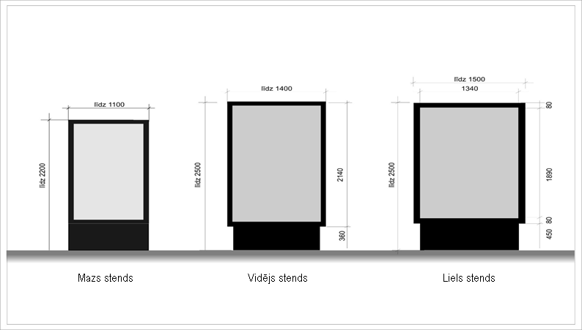
Krāsas ziņā reklāmas stends, t.i., Reklāmas objekts, nedrīkst dominēt pilsētvidē.
Reklāmas objekts var būt šādos toņos: RAL 7013; 7009; 7011; 7010; 7039.
Reklāmas objektos uz laiku var tikt pievienotas viedpilsētas risinājumu iekārtas, ja pirms tam ar Nomnieku ir panākta vienošanas par šādu iekārtu montāžu, uzturēšanu un demontāžu

